Тематична декада : «Кухар – професія вічна!»

З 20 лютого по 2 березня 2017 року в Ізюмському професійному ліцеї проходила декада з професій ресторанного господарства на тему: «Кухар – професія вічна!»
В рамках декади проведено ряд цікавих та змістовних заходів, в яких взяли участь учні І-ІV курсів. Серед них - олімпіада з предметів професійно-теоретичної підготовки.
Переможцями стали:
І місце – Юрченко Ганна група К-314;
ІІ місце – Славгородська Валерія група К-313;
ІІІ місце – Кондратенко Наталія група КО-116.

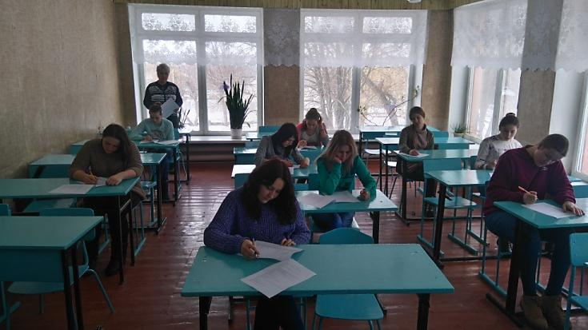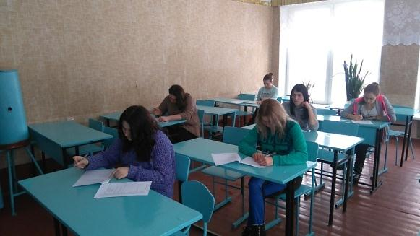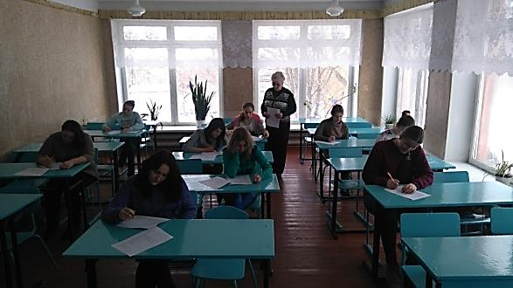

21 лютого викладач Воротиленко О.Л. провела виховну годину «Культура професії» мета якої - допомогти учням краще дізнатися про обрану професію, розвити ділові якості, критичне ставлення до себе, до своїх можливостей, виховувати бажання працювати, не лінуватися, виховувати шанобливе ставлення до професії.
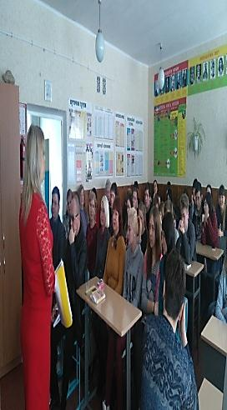
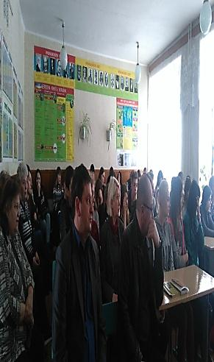
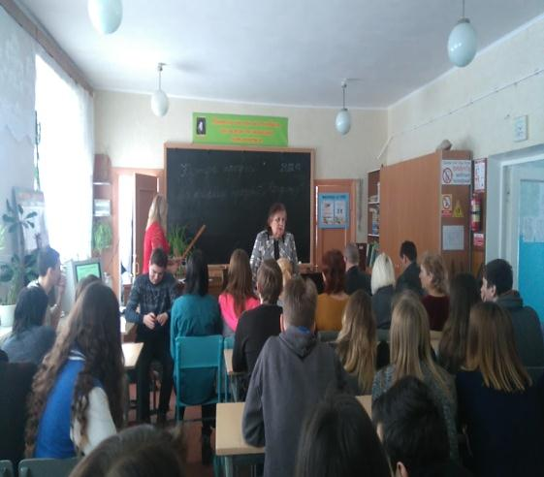

Дуже пізнавальним для учнів К-314 був кулінарний « Брейн-ринг » на тему: «Кмітливий кулінар» провела викладач Онопрієнко Н.М. Кращі знавці кулінарії - Левченко Ганна, Полеонова Наталія, Запорожченко Богдан.

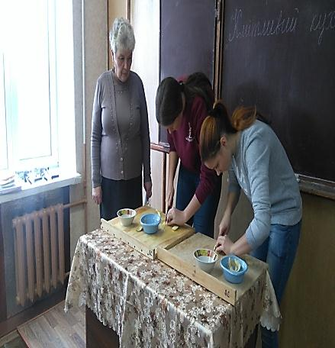
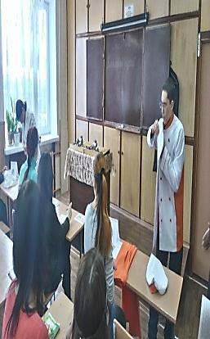
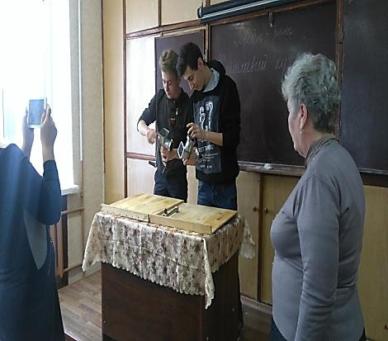
Доброю традицією нашого ліцею є проведення конкурсів з професій «Кухар», «Кондитер» які проводяться щороку з для учнів І,-ІV курсів, присвячений святкуванню Масляної. Головним символом цього свята вважаються млинці, які необхідно вміти готувати та подавати; відроджуючи та популяризуючи традиції та культуру нашого народу.

В конкурсах на кращого учня з професії «Кухар», «Кондитер» приймали участь учні, які постійно демонструють кращі результати в навчанні та практиці.
Програма конкурсів передбачала:
- Виконання теоретичного завдання з професійно-теоретичної підготовки. Теоретичний тур полягав у перевірці теоретичних знань з професії і виконувався всіма учасниками одночасно.
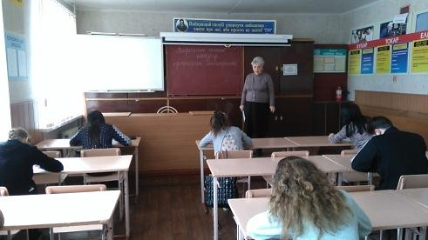
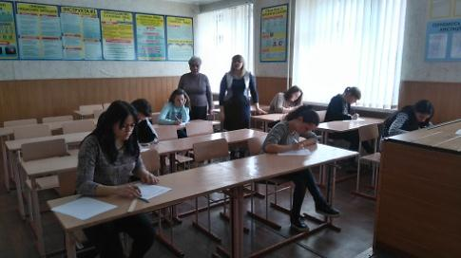
- Виконання практичного завдання. За умовами конкурсу учні повинні приготувати млинчики використовуючи різні види борошна, наповнювачів та начинки. Використовуючи сучасні технології учасники конкурсу повинні не тільки приготувати смачні млинці, але й оригінально, красиво, зі смаком їх оформити та подати.
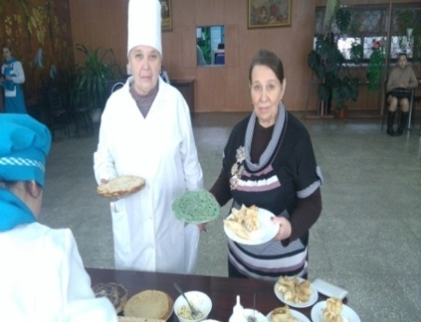
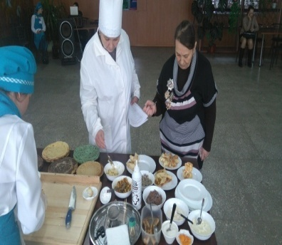

Члени журі, переможців конкурсу з професії «Кухар», визначили за найбільшою кількістю балів та нагородили подяками в номінаціях:
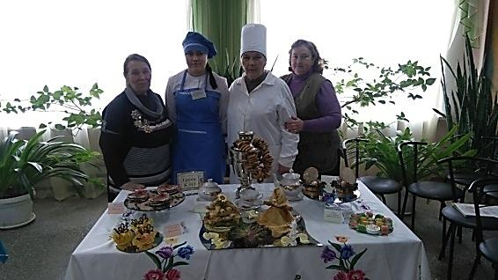
«Оригінальний та креативний підхід в приготуванні страви» Панченко Марина - учениця групи К-313;

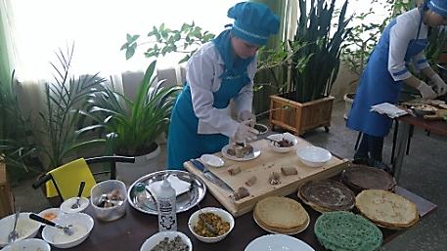
«Втілення національних традицій в сучасну кулінарію» Скрипник Ярослава - учениця групи К-315;

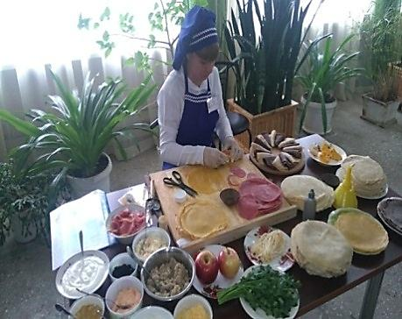
«Сучасні традиції в оформленні та подачі страви»
Білоус Дарія - учениця групи К-316;

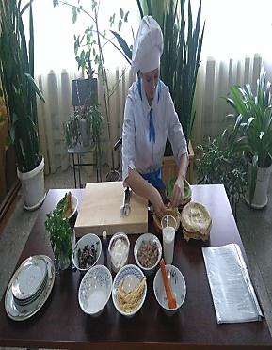
«Організація робочого місця
та дотримання технологічного процесу»
Кондратенко Наталія - учениця групи КО-116;

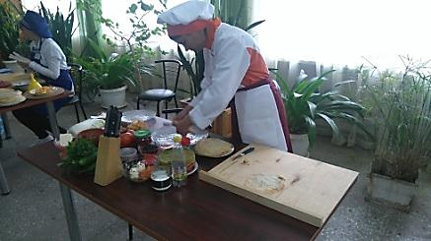
«Демонстрація прийомів і способів
виконання роботи»
Левченко Ганна - учениця групи К-314.

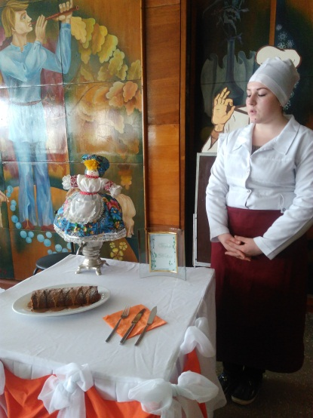
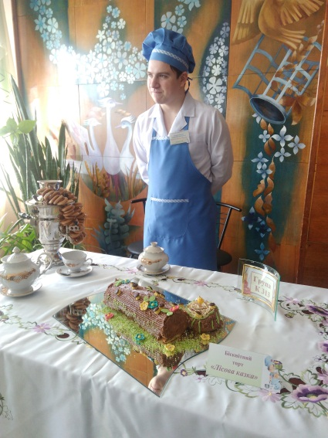
Переможців конкурсу з професії «Кондитер», нагороджено подяками:

1 місце – Кречетніков Павло учень групи К-313;
2 місце – Юрченко Ганна учениця групи К-314;
Виховний захід на тему: «Зустріч весни». Майстер в/н Жданюкова О.П. з групою К-314 організувала театралізоване шоу Масляної прихід весни та пробудження природи. Учні приготували традиційні різноманітні млинці, оладки, вареники та пригощали гостей.

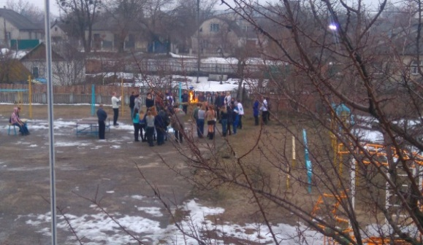
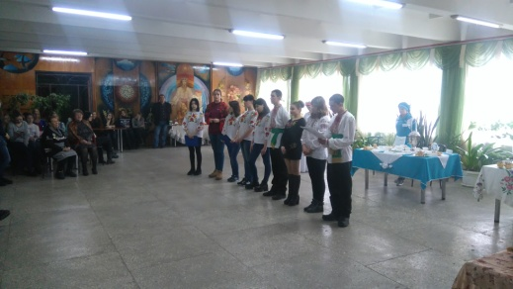
Бажаємо учасникам декади стати хорошими кухарями, майстрами своєї справи, оволодіти всіма тонкощами обраної професії, проявляти і розвивати мистецтво кухаря, завжди піднімати настрій своєю творчою роботою і обслуговуванням, як відвідувачів так і вдома родину.

